小米商城购物网站项目开发说明
目录

1、概述 2
1.1 项目名称 2
1.2 开发环境 2
1.3运行环境 2
2 、业务流程 2
3、 系统功能模块设计 3
3.1 前台系统 3
3.1.1 商品浏览 3
3.1.2 商品查找 3
3.1.3 用户注册及登录 3
3.1.4 购物车 3
3.1.5 支付宝支付功能 4
3.1.6 订单功能 4
3.1.7 广告功能 4
3.1.8 帮助中心 4
3.2 后台系统 4
3.2.1 分销商管理 4
3.2.2 商品管理 4
3.2.4 订单管理 4
3.2.3 提现管理 5
3.2.4 会员管理 5
3.2.5 SEO管理 5
3.2.6 系统管理 5

1、概述

1.1 项目名称
大米电子商务网站(仿小米电子商务网站)

1.2 开发环境
Apache2.4 + MySQL5.7 + PHP5.6

2 、业务流程

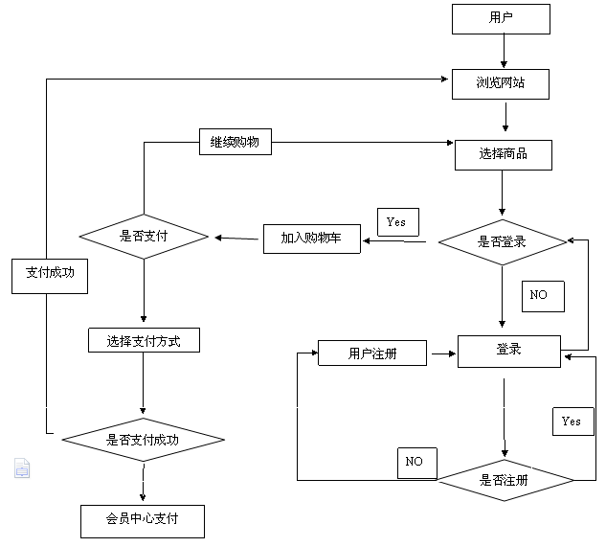

3、 系统功能模块设计

3.1 前台系统

3.1.1 商品浏览
商品浏览包括：新品浏览、精品推荐、商品品牌浏览、商品分类浏览、商品列表浏览、商品基本信息浏览
商品通过多图及图片式描述商品详细信息来增加用户对商品的初步了解，

3.1.2 商品查找
用户通过网站搜索框键入关键字查询全站符合相同匹配名称的商品

3.1.3 用户注册及登录
用户注册需提供用户名、Email、密码进行注册，登录时提供用户名、密码，登录后可进行购物

3.1.4 购物车
用户可在商品详细界面选择颜色、规格、数量后，添加商品到购物车
购物车信息修改及结账

3.1.5 支付平台支付功能
用户提交订单时选择支付宝支付，提交订单后，系统会自动跳转到支付平台即时到帐支付界面

3.1.6 订单功能
提交订单后，可在用户个人中心界面最近订单列表中，查询到已交易的订单状态、操作（支付、申请退货、取消订单、签收）、交易号 、快递单号、包裹的物流方向

3.1.7 帮助中心
网站底部导航帮助中心信息，包括购物指南、会员服务、配送方式、客服中心、售后服务

3.2 后台系统

3.2.1 用户管理
1）用户列表：数据库所有用户列表
2）添加用户：添加用户基本信息、头像、状态

3.2.2 商品管理
1）商品列表：数据库所有商品列表
2）添加商品：添加商品基本信息、商品多图上传、描述信息编辑
3）商品分类：商品分类添加管理
4）商品评论：查看商品评论信息及审核商品评论功能

3.2.3 订单管理
1）订单管理：查看商城所有交易订单，包括待审核、代付款、待发货、已发货、已签收、取消订单、退换货、已退货等订单列表
2）订单统计：统计某个用户某段时间内的订单

3.2.4 首页展示
1)首页展示：首页导航,明星单品,尾部帮助管理
2)模块管理：展示模块js静态文件的生成与管理

